# Гід IT-спеціальностями УКУ

Український католицький університет готує ІТ-фахівців на трьох програмах: бакалаврській із комп’ютерних наук, бакалаврській з IT та бізнес-аналітики і магістерській Data Science. Розглянемо особливості навчання на кожній із них.

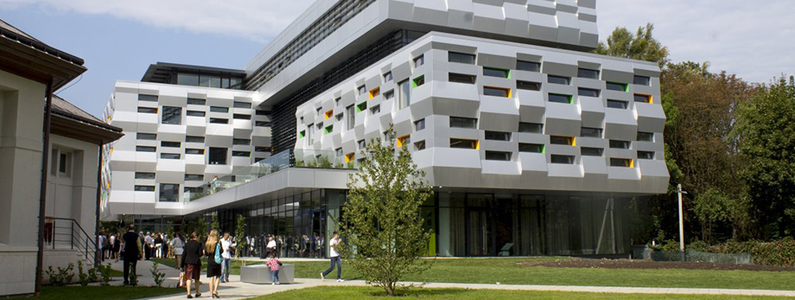

Бакалаврська програма з комп’ютерних наук (CS@UCU)

Місія [програми](http://cs.ucu.edu.ua/" \t "_blank) декларована як підготовка ІТ-фахівців, які створюють нові не лише продукти та послуги, а й сенси. Програма в першу чергу орієнтована на технічну складову і передбачає три спеціалізації: програмна інженерія, штучний інтелект та людино-машинна взаємодія. Студенти здобувають знання з комп’ютерних наук та інформаційних технологій, що ґрунтуються на математичних дисциплінах із врахуванням найновішого світового досвіду ІТ-освіти. Предмети частково викладають англійською, студенти також поглиблено вивчають іноземні мови. Курси читають запрошені західні лектори та українські — з міжнародним досвідом роботи. Акцент — на практично орієнтоване навчання (обов’язковими є літні практики та стажування в IT-компаніях) та розвиток етичних, бізнес-орієнтованих, комунікаційних навичок.

Випускники програми мають можливість продовжити навчання на магістерській програмі УКУ та закордонних вишів, заснувати власну справу у середовищі Львівської бізнес-школи УКУ або працювати в компаніях, які є партнерами програми: SoftServe, Eleks, Sigma Software, N-iX, V.I.Tech та інших.

Навчальні дисципліни програми поділені на блоки: професійний та гуманітарний. Окрім того, діє літня англомовна школа. У професійному блоці студенти вивчають дискретну математику, математичний аналіз, алгоритми і структури даних, лінійну алгебру, об’єктно-орієнтоване програмування, операційні системи, організацію баз даних, архітектуру комп’ютерних систем, теорію ймовірностей і математичну статистику, теорію прийняття рішень, web-технології та web-дизайн тощо. У переліку гуманітарних дисциплін — англійська мова, історія європейської цивілізації, соціальне підприємництво та ін.

Очікується, що після першого року навчання студент знатиме принципи написання коду мовою Python, основні поняття дискретної математики, дискретні структури даних, основи комбінаторики та теорії графів, зможе розгортати невеликі офісні мережі та знатиме англійську на рівні B2.

Після другого курсу — дізнається, як і навіщо писати код в об’єктно-орієнтованому стилі, як розробляти високоефективні додатки на Java/C++, освоїть принципи побудови операційних систем, реляційних і нереляційних баз даних, знатиме, як написати бізнес-план та реалізувати власний проект.

З третього року навчання розпочинається поділ на спеціалізації. Окремий проектно-орієнтований курс для третьокурсників розробили фахівці львівських ІТ-компаній. У його рамках вивчається повний цикл розробки програмного забезпечення (бізнес-аналіз, проектування, управління проектом, командна робота, тестування). Також студенти проходять практику в компаніях-партнерах програми.

Випускники бакалаврату можуть працювати програмістами, фахівцями з машинного навчання, техрайтерами, проектними менеджерами, системними адміністраторами, UX-спеціалістами, тестувальниками.

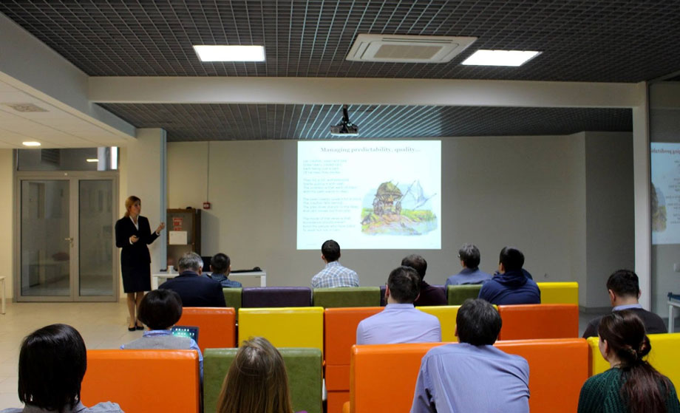Традиційними є зустрічі студентів з менторами — представниками IT-індустрії

Бакалаврська програма з IT та бізнес-аналітики

[Програма](http://vstup.ucu.edu.ua/it-business/) є новою, перший набір на неї відбувся в 2017 році. Програма спрямована на застосування прикладних інформаційних технологій до потреб сучасного бізнесу, зокрема щодо аналітики бізнес-процесів та їх автоматизації. Курс розробляли на факультеті прикладних наук УКУ разом із Львівською бізнес-школою та представниками ІТ-індустрії.

За визначенням декана факультету прикладних наук УКУ Ярослава Притули, «ІТ та бізнес-аналітика» — це програма на перетині технологій та бізнес-практик. Міждисциплінарна програма базується на комп’ютерних науках, але поєднує в собі системний аналіз та організацію управління бізнес-процесами. Випускники програми «ІТ та бізнес-аналітика» зможуть однаково добре розуміти мову інженерів і мову бізнесу.

Упродовж перших двох років навчання студенти мають схожу навчальну програму з бакалаврами комп’ютерних наук: перетинаються 80% курсів. Затим, здобувши знання з математики та програмування, студенти можуть вибрати ближчий собі напрямок.

Першокурсники вивчають дискретну математику, математичний аналіз, основи програмування, економічний аналіз. З 2 курсу вивчається об’єктно-орієнтоване програмування, теорія ймовірностей та математична статистика, лінійна алгебра, організація баз даних, алгоритми та структури даних, економетрика, основи фінансів.

У переліку навчальних дисциплін 3 курсу — життєвий цикл програмного забезпечення, основи штучного інтелекту, машинне навчання, основи захисту інформації, менеджмент інформаційних систем, операційний менеджмент, аналітика бізнес-рішень в умовах невизначеності.

За останній рік бакалаврату студенти вивчають такі дисципліни, як аналіз для бізнес-аналітики, візуалізація даних, транспортна аналітика та логістика, маркетингова аналітика, big data в інформаційних системах підприємств, управління ризиками, блокчейн-технології, цифрова трансформація в бізнесі, та пишуть дипломні роботи.

Після закінчення навчання студенти можуть працювати як в ІТ-аутсорсингу, продуктових компаніях, так і в бізнес-консалтингу, обіймаючи посади бізнес-аналітика, аналітика даних, програміста тощо. Особливість програми в тому, що випускники можуть знайти себе як інженери і як бізнесмени.